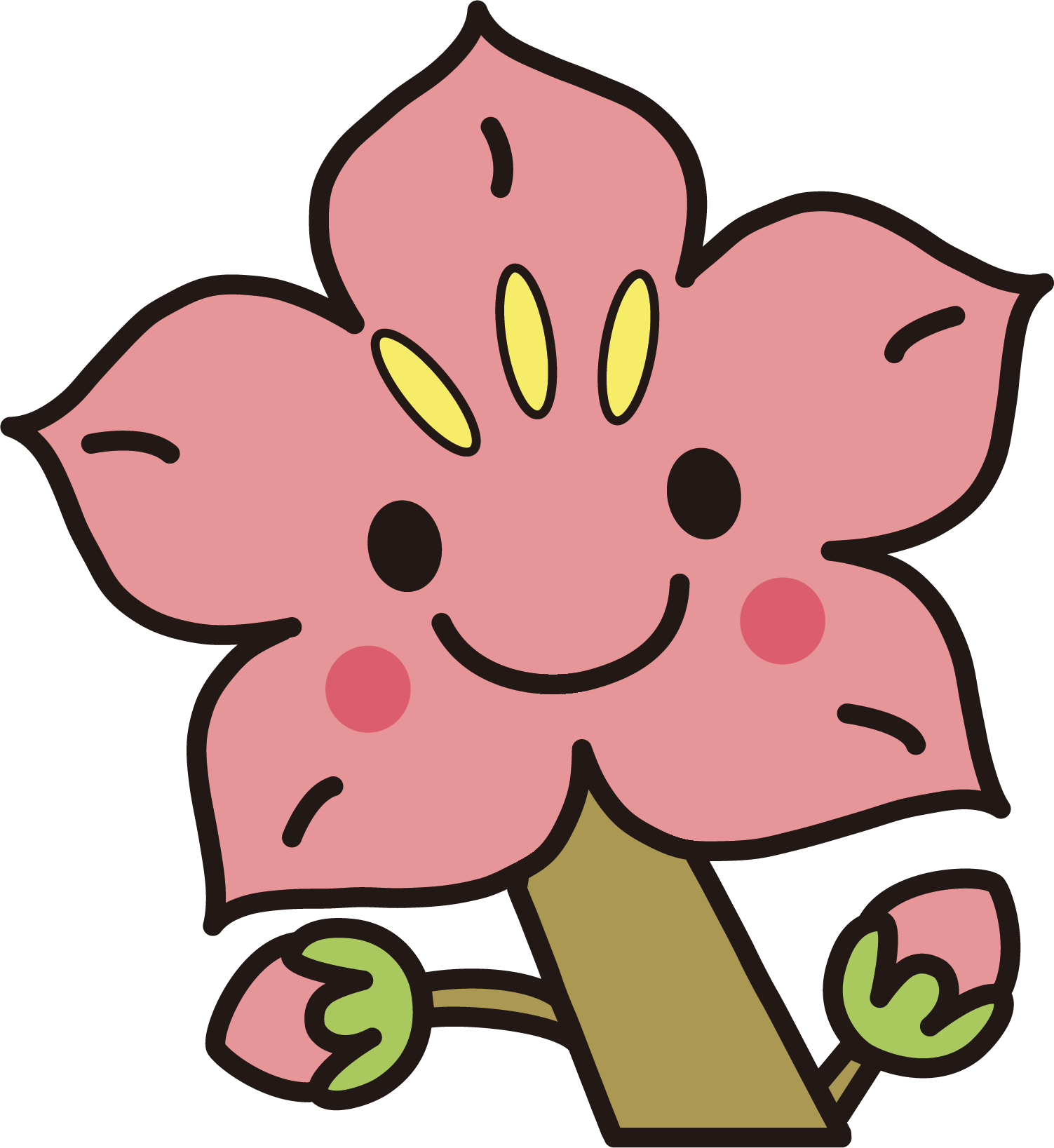

ひがしうじようちえんのなつやすみ

**夏休み初日にＰＴＡ主催のこども祭りが開催されました。**

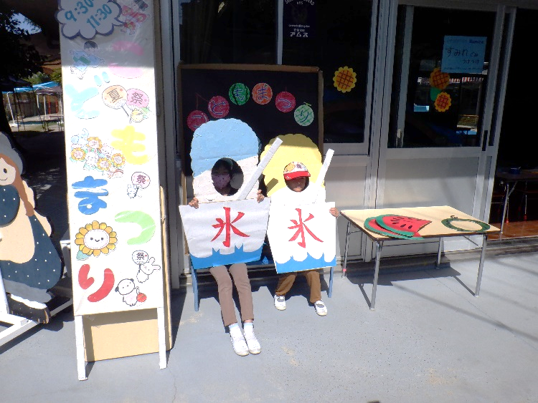

保護者の方が準備していることを知って、「もうすぐかなぁ」「楽しみだなぁ」と心待ちにしていたこどもまつりの日。保護者の方のご協力もあり、盛大に開催されました。

子どもたちは目を輝かせ、「今度はどこに行こうかなぁ、あっちも行ってみよう」「おもしろかった」と保護者の方の手作りブースを嬉しそうにまわっていました。

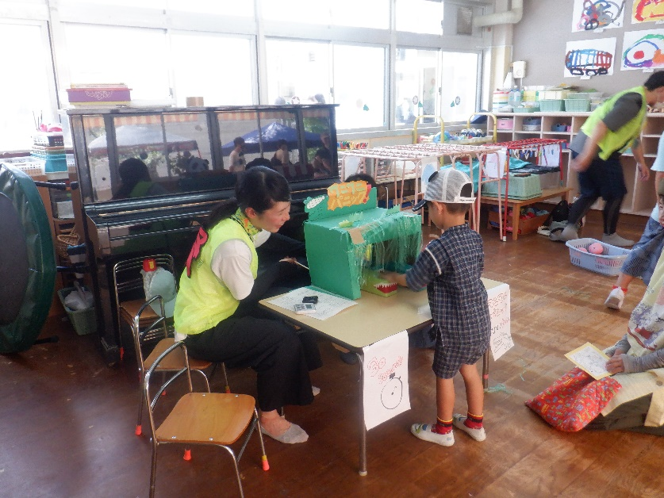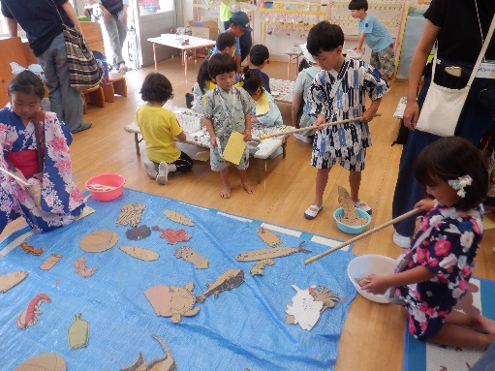

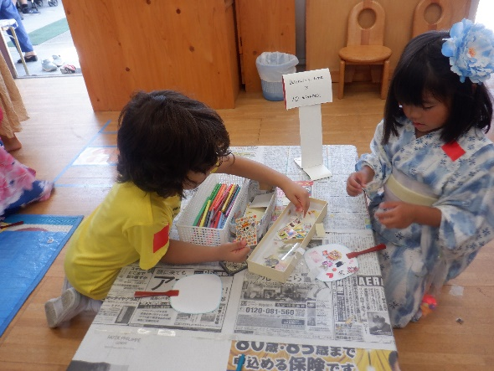

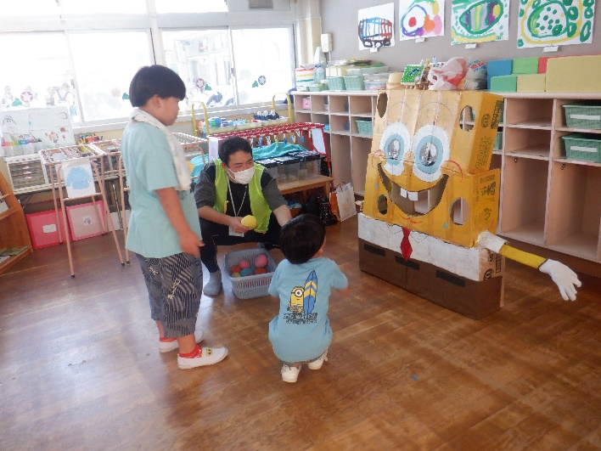

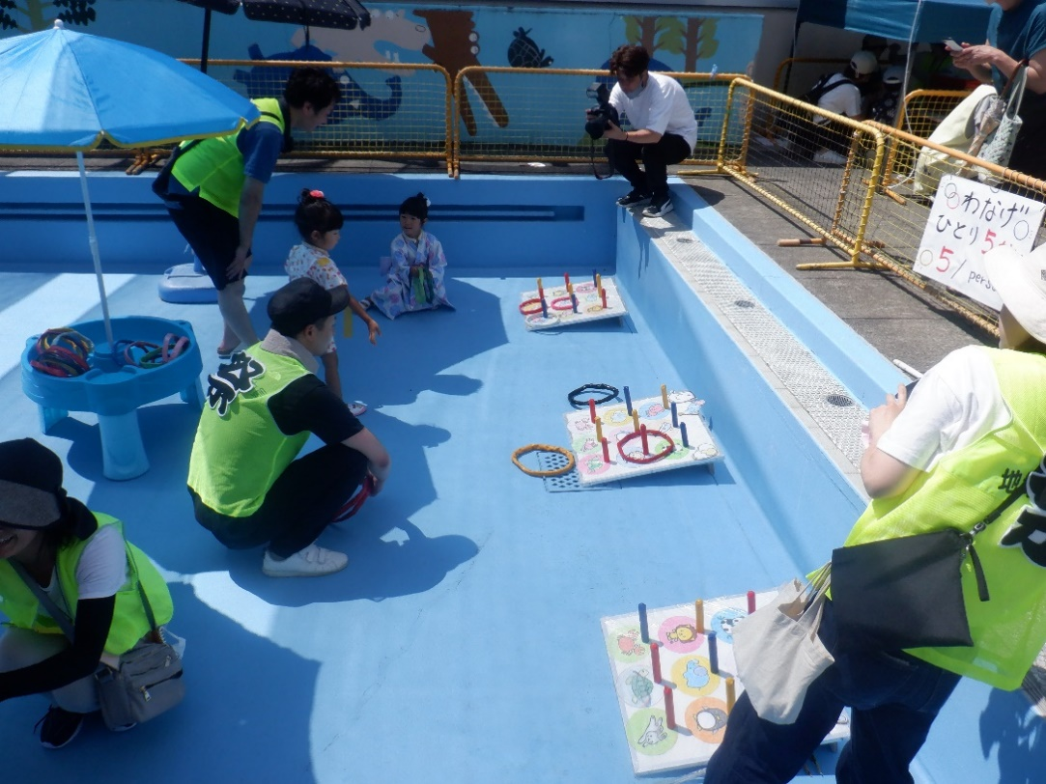

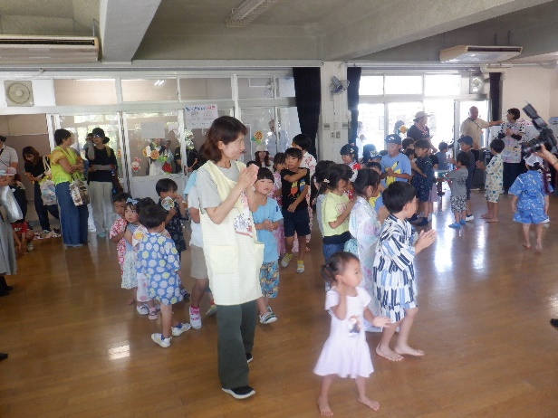

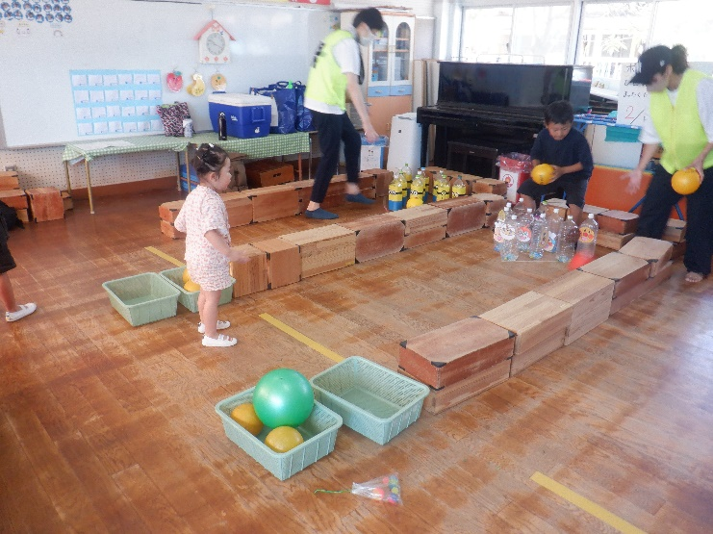

ＰＴＡの役員の方をはじめ、たくさんの保護者の方のご協力のもと、とても楽しい一日となりました。当日までの準備、片付けなど、暑い中本当にありがとうございました。

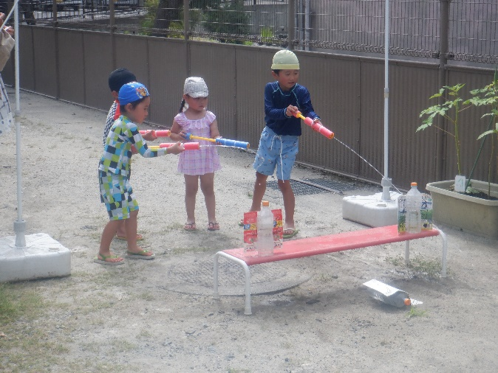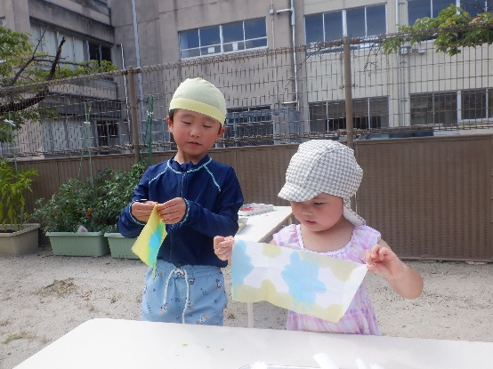

**登園日**

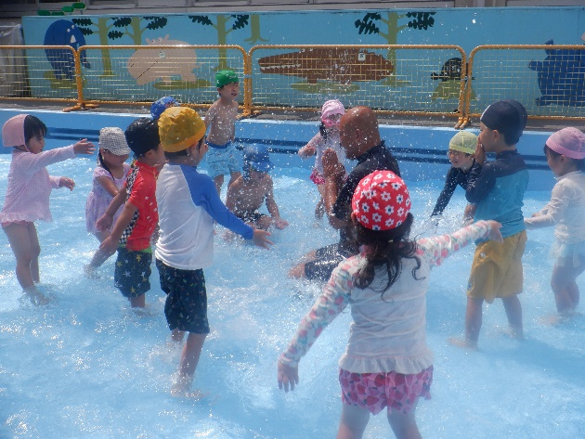

天気がよい日が続いたので水遊びやプール遊びも

毎日楽しみました。登園日では、学年関係なく一緒に好きな場で遊ぶので、年上の子の真似をしてみたり、年下の子に優しくやり方を教えてあげたり、プール遊びでは浮き輪を引っ張ってあげたりと子どもたち同士の自然な関わり合いがたくさん見られました。

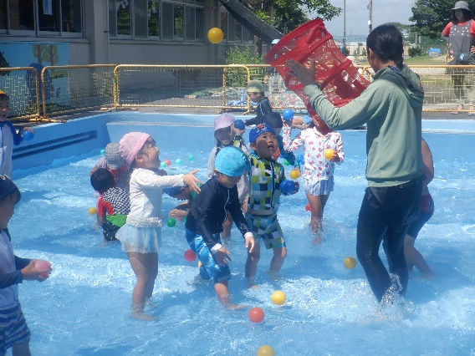

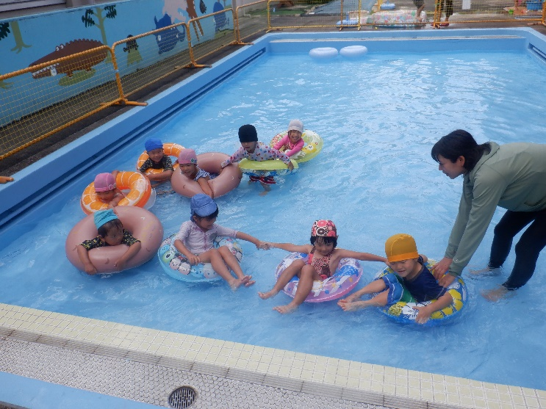

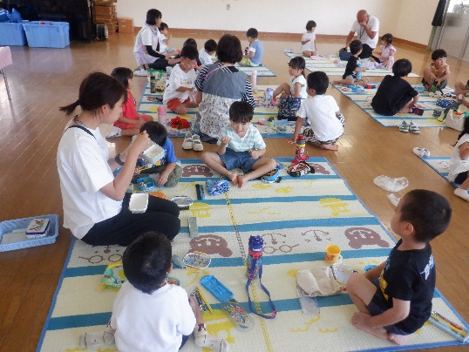

たくさん遊んだ後は、昼食の時間です。登園日中は、遊戯室にゴザを敷き、皆で一緒に食べました。

昼食の後は少し休憩。たくさん遊んだので、体を休めます。心地よいプラネタリウムのような光とオルゴールの音楽でウトウトとしている子もいました。

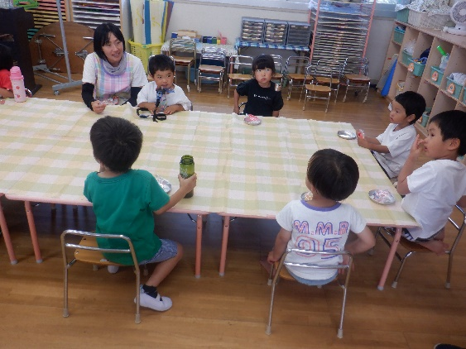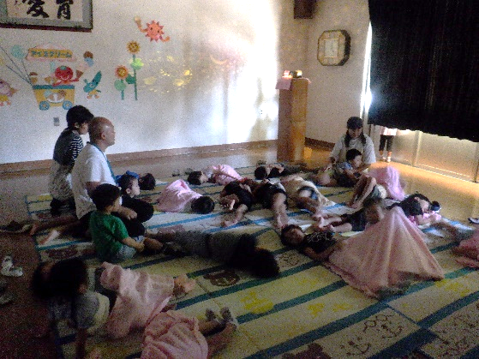

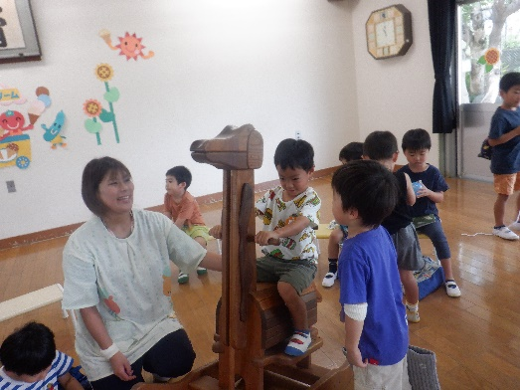

**おたのしみ会**

８月28日(月)は登園日でした。この日は「お楽しみ会」をしました。

３,４,５歳児それぞれ１名ずつからなる三人一組のトリオで園内をめぐり、各コーナーでの遊びを楽しみました。

異年齢での関わりの中で、５歳児と４歳児が、３歳児の手をとって誘導したり手提げ袋を持ってあげたりするなど、優しくゆったりと接する姿が見られました。

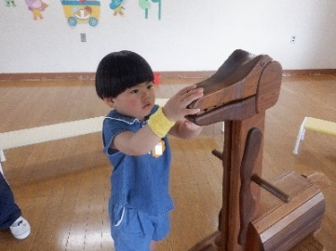

本園には恐竜の顔をかたどった木馬があります。さて、うまく乗ることができるでしょうか。

「どうしてだろう…。」

揺れると口を開く仕組みに興味津々です。

　こよりにくくり付けたフックをヨーヨーの取手に引っ掛けて釣り上げますが…、水に浸しすぎるとこよりがふやけてちぎれてしまいます。少々こつがいるようです。

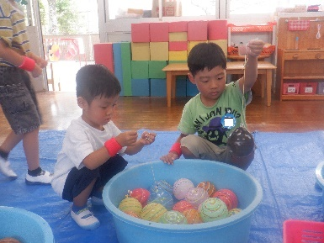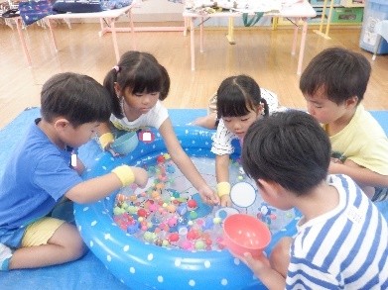

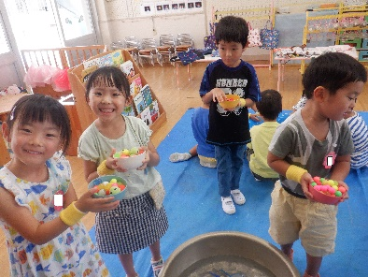

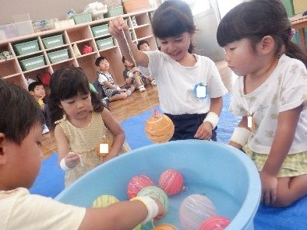

入れ物いっぱいにボールをすくうことができて満面の笑みがこぼれます。

　周りの友達が見守る中、うまく釣り上げることができました。

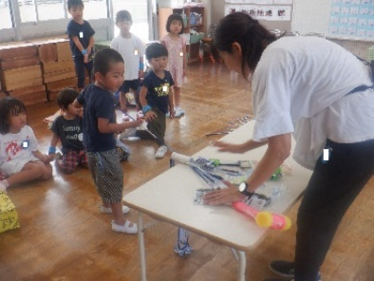

お目当ての景品が当たることを願って、数ある紐の中から一本だけ選んで引っ張ります。さて、結果はいかに!?

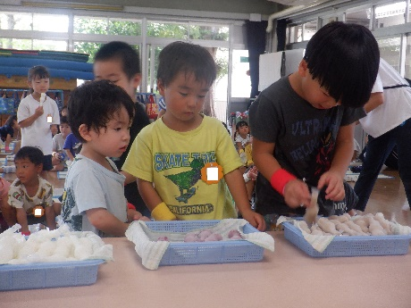

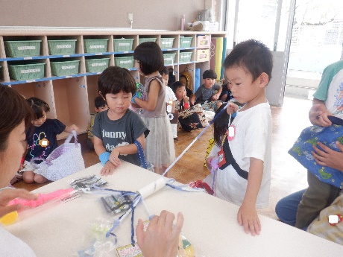

トリオの友達と一緒にコーナーを回った最後は…おやつタイム！好きな味のアイスクリームを選んで、おいしくいただいて、夏休み最後のひと時を楽しく過ごしました。